 |   ISTITUTO DI ISTRUZIONE SECONDARIA “DANIELE CRESPI”  Liceo Internazionale Classico e Linguistico VAPC02701R  Liceo delle Scienze Umane VAPM027011  Via G. Carducci 4 – 21052 BUSTO ARSIZIO (VA)  www.liceocrespi.it-Tel. 0331 633256 - Fax 0331 674770 - E-mail: lccrespi@tin.it  C.F. 81009350125 – Cod.Min. VAIS02700D | 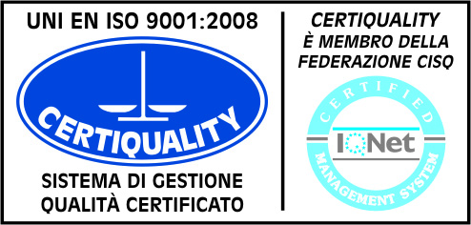  CertINT® 2012
Circ. n. 394 Busto Arsizio 01/03/2014
Web

Oggetto: SOPPRESSIONE CORSO DEL VENERDI’ IN PREPARAZIONE ALLA CERTIFICAZIONE PET

Alla firma degli studenti in elenco delle classi:
2AL, 2BL, 2CL, 2AC.

Si comunica agli studenti in elenco che non è stato raggiunto il numero necessario di iscritti per attivare due corsi pomeridiani in preparazione alla certificazione di lingua inglese PET. Pertanto il corso di venerdì verrà soppresso. Gli studenti sono invitati a seguire il corso di LUNEDI’ a partire dal 3 marzo 2014. Qualora alcuni studenti non potessero iscriversi al corso di lunedì, dovranno comunicarlo al più presto alla referente delle certificazioni, prof.ssa Pinciroli, affinché si possa procedere alla restituzione di €30 versati per il corso.
Si ringrazia per la collaborazione e ci si scusa per eventuali inconvenienti.

Il Dirigente Scolastico
Prof.ssa Cristina Boracchi


Classe 2 AL | FIRMA
Ara Alessandra
Classe 2 BL
Pavan Diletta
Saitta Veronica
Segatori Miriam
Classe 2 CL
Crosta Alessia
Crosta Barbara
Doria Irene
Grignoli Ilaria
Pasin Anna Paola
Tognella Annalaura
Classe 2AC
Benetti Giacomo

